VY_32_INOVACE_04_AJ5
Téma: Clothes
Základní škola Kolín V., Mnichovická 62
Hana Řebíčková
18.01.2012 5. třída

1. |  |  |  |  | X | X | X
2. |  |  |  |  |  |  | X
3. |  |  |  |  |  | X | X
4. |  | -
5. |  |  |  | X | X | X | X
6. |  |  |  |  |  | X | X
7. |  |  |  |  |  | X | X

2.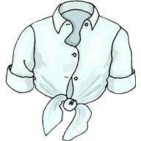 6. 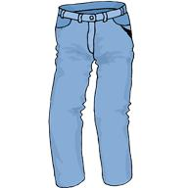

4.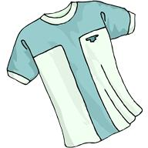 1. 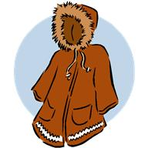

7.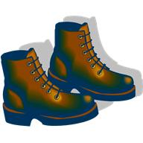 3. 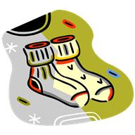

5.

Doplňte vhodné slovíčko z předchozí křížovky:
- Take an ……………………, it´s raining!
- What do you wear on your head? I wear a …………….. .
- My feet are cold. I need ………. .
- Jane wears a ……………….. in winter.
- We wear socks and ……………… on our feet.
- It´s quite warm today. Joseph is wearing a ………………….. .
- Pauline has got a new ………………….. .

Řešení:
A. umbrella
B. hat
C. socks
D. coat
E. shoes
F. T-shirt
G. blouse

Citace:

Kabát http://officeimg.vo.msecnd.net/en-us/images/MB900407856.jpg
Halenka http://officeimg.vo.msecnd.net/en-us/images/MB900113380.jpg
Ponožky http://officeimg.vo.msecnd.net/en-us/images/MB900280902.jpg
Tričko http://officeimg.vo.msecnd.net/en-us/images/MB900113450.jpg
Klobouk http://officeimg.vo.msecnd.net/en-us/images/MB900341549.jpg
Džíny http://officeimg.vo.msecnd.net/en-us/images/MB900113476.jpg
Boty http://officeimg.vo.msecnd.net/en-us/images/MB900305221.jpg

Anotace: Materiál slouží k práci s interaktivní tabulí.
Slouží k zopakování a upevnění slovní zásoby na téma Clothes – oblečení.
Žáci vyplní křížovku podle očíslovaných obrázků. Tajenka je ukryta ve žlutě zabarvených polích. Do políček označených křížkem žáci nic nepíší. Ve druhé části žáci doplňují do vět slovíčka z křížovky, která se do nich významově hodí.

